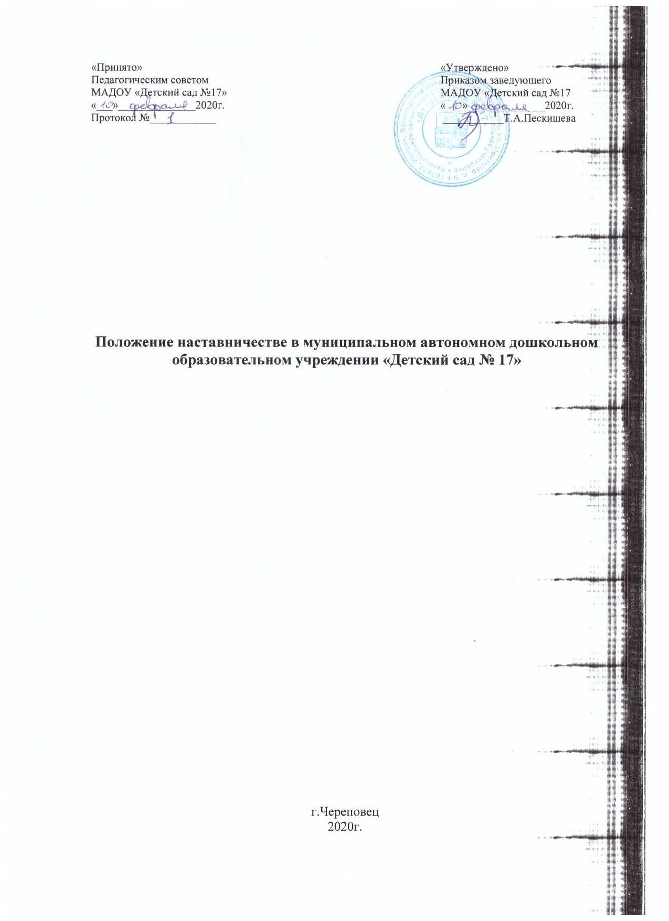

«Принято» «Утверждено»
Педагогическим советом Приказом заведующего
МАДОУ «Детский сад №17» МАДОУ «Детский сад №17
«___»______________2020г. «___»______________2020г.
Протокол №____________ ___________Т.А.Пескишева

Положение наставничестве в муниципальном автономном дошкольном образовательном учреждении «Детский сад № 17»

г.Череповец
2020г.

- Общие положения

  - Настоящее положение разработано в соответствии с Федеральным законом от 29 декабря 2012 г. N 273-ФЗ "Об образовании в Российской Федерации", приказом Министерства образования и науки Российской Федерации от 30.08.2013 № 1014 «Об утверждении Порядка организации и осуществления образовательной деятельности по основным общеобразовательным программам дошкольного образования», Приказом минобрнауки РФ от 17.10. 2013 г. №1155 «Об утверждении федерального государственного стандарта дошкольного образования, письмом Минобрнауки России от 28.02.2014 N 08-249 "Комментарии к ФГОС дошкольного образования", приказом Министерства образования и науки Российской Федерации от 07.04. 2014 г. № 276 «Об утверждении порядка проведения аттестации педагогических работников организаций, осуществляющих образовательную деятельность», письмом Департамента образования Вологодской области от 05.06.2013. №08-43/3819 «О приведении уставов и локальных актов образовательных организаций в соответствие с законодательством».
  - Наставничество содействует повышению уровня педагогической компетенции, оптимальной адаптации молодых специалистов и оптимизации образовательного процесса в ДОУ.
  - Наставничество направлено на развитие практических навыков молодых специалистов, начинающих педагогов.
  - Наставники выбираются и утверждаются на педагогическом Совете всеми педагогами дошкольного учреждения.
  - Положение о наставничестве утверждается приказом заведующего учреждением.
  - Наставником является педагог или специалист, который имеет опыт работы в дошкольном учреждении и первую либо высшую квалификационную категорию.
  - Изменения и дополнения в Положении вносятся и утверждаются заведующим учреждением.

- Основные задачи:

  - Основные задачи наставничества заключаются в оказании всесторонней помощи молодым специалистам в образовательном процессе.
  - Проведение консультаций и бесед с молодыми специалистами, начинающими педагогами.
  - Участие наставника в практической деятельности начинающего педагога.
  - Сокращение сроков адаптации начинающих педагогов.

3. Организация работы и финансирование:

3.1. Наставничество может быть организовано:
Выход наставника к молодому специалисту. Знакомство с условиями, составления документов и рекомендации.
3.2. Просмотр мероприятий, проводимых молодым специалистом. Анализ
содержания, организации и взаимодействия в ходе проведения
мероприятия.
3.3. Приглашение молодого специалиста, начинающего педагога к наставнику с целью практической отработки необходимых навыков. Практический показ совместной организованной образовательной деятельности с воспитанниками, организации совместной деятельности в режимных процессах, тренинги, консультации с активным участием стажера.
3.4. Повторный выход к молодому специалисту и корректировка.
3.5. Количество посещений планируется исходя из потребностей начинающего педагога.
  - Наставничество возможно в нескольких вариантах:
- фронтальное наставничество по организации деятельности молодого специалиста по всем направлениям образовательной деятельности;
- тематическое наставничество в рамках определенного направления деятельности и другое.
3.7 Наставничество может осуществляться в нескольких областях:
- помощь в составлении и ведении документации, разработке планов, рабочих программ педагога, аналитических справок, отчетов, самоанализа и так далее.
- проведение мероприятий в рамках профессиональной деятельности начинающего педагога,
- проведение консультаций.
3.8. Работа педагога-наставника поощряется и финансируется из стимулирующего и премиального фонда оплаты труда МАДОУ «Детский сад № 17».

